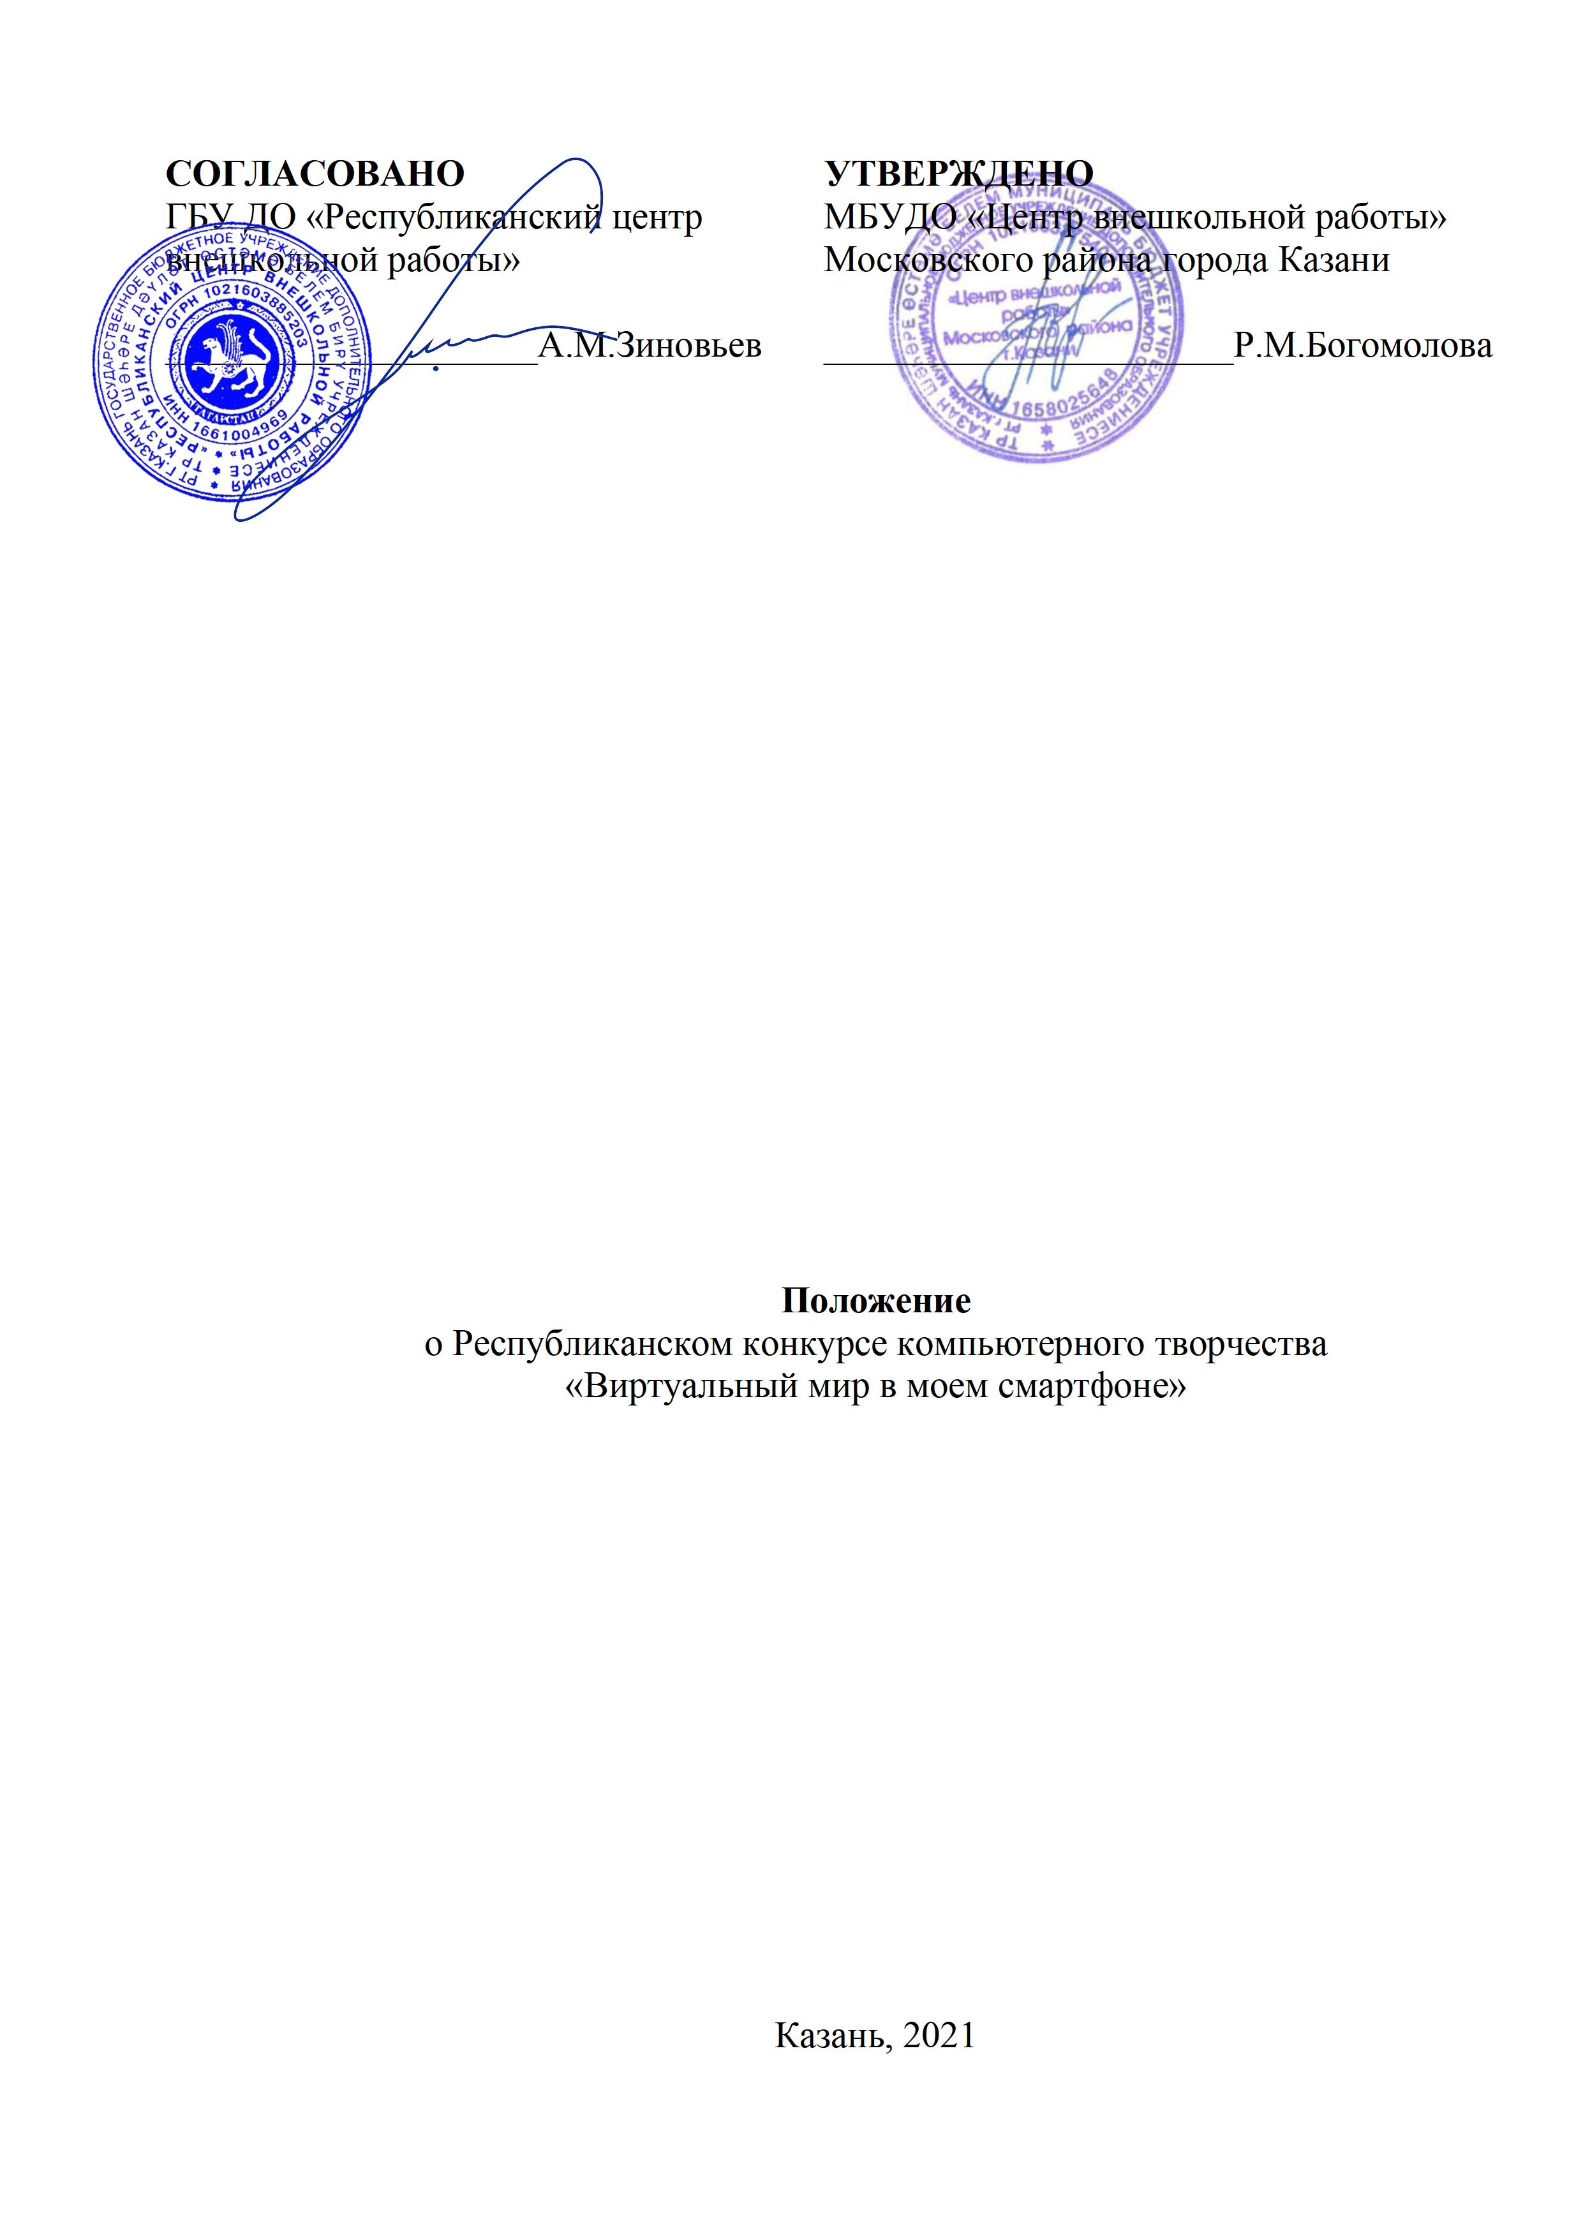

Утверждено приказом
от «____»________2021
№__________________

- Общие положения
  - Настоящее Положение определяет порядок и условия организации и проведения Республиканского конкурса «Виртуальный мир в моем смартфоне» (далее – Конкурс).
  - Организаторами Конкурса являются:
- государственное бюджетное учреждение дополнительного образования «Республиканский центр внешкольной работы» (далее – ГБУ ДО «РЦВР»);
- муниципальное бюджетное учреждение дополнительного образования «Центр внешкольной работы» Московского района города Казани (далее –
МБУ ДО «ЦВР»).
  - Цель Конкурса: обеспечение саморазвития и самореализации учащихся средствами компьютерных технологий.
  - Задачи Конкурса:
- развитие творческих способностей учащихся;
- формирование навыков осознанного и рационального использования информационных технологий для реализации творческого проекта.

- Руководство Конкурса
  - Общее руководство Конкурсом осуществляет Организационный комитет (далее – Оргкомитет).
Оргкомитет
  - утверждает порядок и сроки проведения Конкурса;
  - утверждает состав жюри по номинациям, рабочих групп и экспертов.
  - Официальная информация о Конкурсе размещается на сайтах ГБУ ДО «РЦВР» и МБУДО «ЦВР».

- Участники Конкурса
  - Участниками Конкурса могут стать обучающиеся с 7 до 18 лет включительно (на момент создания работы) образовательных организаций общего и дополнительного образования Республики Татарстан.

- Порядок и условия проведения Конкурса
  - Конкурс проводится с 25 октября по 15 декабря 2021 года в три этапа:
1 этап – прием заявок, конкурсных документов (с 25 октября по 30 ноября 2021 года);
2 этап – экспертиза конкурсных работ (с 30 ноября по 17 декабря 2021 года);
3 этап – подведение итогов конкурса (с 17 декабря по 21 декабря 2021 года).
  - Конкурс проводится в заочной форме. Количество конкурсного материала от одного участника не ограничено.
  - Конкурс проводится по следующим номинациям:
- «Лучший видеоролик, созданный с помощью смартфона»;
- «Лучший таймлапс в приложении «Lapse it»;
- «Лучший анимационный ролик, созданный с помощью смартфона»;
- «Лучший рисунок на смартфоне»
4.3 Работы можно представить в одну из возрастных групп:
- от 7 до 10 лет включительно;
- от 11 до 14 лет включительно;
- от 15 до 18 лет включительно.

- Условия приема конкурсных материалов
  - Для участия в Конкурсе в срок до 30 ноября 2021 года необходимо зарегистрироваться на сайте https://panorama.tatar/ во вкладке «Технические», мероприятие «Республиканский конкурс «Виртуальный мир в моем смартфоне». Во вкладке «Подать заявку» необходимо заполнить все прикрепленные поля.
Затем необходимо поставить галочки: «Согласен с политикой обработки персональных данных» и «Согласен с условиями договора оферты для педагога», предварительно ознакомившись с условиями документов. Затем необходимо ознакомиться с Положением Конкурса, оплатить квитанцию и прикрепить ее на сайт.
Кроме того, в срок до 30 ноября 2021 года, необходимо представить в Оргкомитет по электронному адресу cvrmosko@mail.ru с пометкой «Конкурс Виртуальный мир»:
  - конкурсный материал;
  - заявку (анкету участника);
  - квитанцию об оплате оргвзноса в отсканированном виде (если отсутствует возможность прикрепить квитанцию об оплате на сайт!!!).
  - Конкурсные материалы, поступившие в срок, позднее 30 ноября, а также с нарушением требований к ним, не рассматриваются.
  - Конкурсные материалы не рецензируются.

- Требования к оформлению и содержанию конкурсных материалов
  - Требования к видеофильмам:
- продолжительность видеофильма не может превышать 10 минут;
- для создания видеофильма используются только мобильные приложения, выбор которых не ограничен.
Оценивание осуществляется с учетом возраста авторов фильма по следующим критериям:
  - содержательность;
  - оригинальность и актуальность идеи;
  - четкость кадров, качество освещения;
  - звук и монтаж – качество звука, соответствие звукового ряда происходящему на экране и всему замыслу, красота и гармоничность звукового ряда.

  - Требования к анимационным фильмам:
- продолжительность анимационного фильма не может превышать
3 минуты;
- анимационные ролики выполняются авторами только с помощью мобильных приложений («Stop Motion Studio», «Flipa Clip» и др.)
Оценивание осуществляется с учетом возраста авторов фильма по следующим критериям:
  - оригинальность и актуальность идеи;
  - качество исполнения героев и фонов;
  - съёмка и качество анимации – четкость кадров, качество освещения, достаточность кадров, плавность анимации;
  - звук и монтаж – качество звука, соответствие звукового ряда происходящему на экране и всему замыслу, красота и гармоничность звукового ряда.
  - Требования к оформлению работ в номинации «Лучший рисунок на смартфоне»:
- 2-х мерная растровая или векторная графика (без использования чужих графических элементов, фото и клипартов, плагиата, компиляции, без использования любых программных обработок с целью имитации рисунка в технике компьютерной графики);
- для создания рисунка используются только мобильные приложения, выбор которых не ограничен;
- новизна, оригинальность работы;
- качество и сложность технического исполнения работы;
- сюжет и композиция;
- качество художественного исполнения. Оценивается художественный уровень произведения, дизайн элементов оформления, гармоничное цветовое сочетание, качество композиционного решения, наличие перспективы.
  - Требования к оформлению работ в номинации «Лучший таймлапс в приложении «Lapse it»:
- продолжительность таймлапс не может превышать 3 минуты;
- таймлапс выполняется авторами с помощью мобильного приложения «Lapse it»;
- новизна, оригинальность работы;
- качество и сложность технического исполнения работы;
- сюжет и композиция.
Фотографии, видео и авторские материалы несовершеннолетних должны быть размещены с согласия их законных представителей (родители, опекуны и т.п.);
Автор(ы) предоставляет(ют) право оргкомитету конкурса «Виртуальный мир в моем смартфоне» использовать фильмы или его части с указанием автора(ов) по своему усмотрению без дополнительного согласования с ним и без выплат авторских гонораров в своих проектах.

- Критерии оценки конкурсных работ
    - содержательность;
    - степень самостоятельности;
    - оригинальность;
    - техническое качество.

- Подведение итогов и награждение
  - Итоги Конкурса подводит Экспертная комиссия, которая определяет победителей и призеров среди участников в каждой номинации.
  - Итоговая оценка каждого участника формируется путем суммирования оценок всех членов Экспертной комиссии по всем критериям. Результаты Конкурса пересмотру не подлежат.
  - По итогам Конкурса определяются победители по номинациям и награждаются Дипломами I, II и III степени, грамотами «За творческий подход». Экспертная комиссия имеет право присуждать не все призовые места, а также присуждать специальные Дипломы.
  - Наградная документация будет доступна по ссылке на Облако, которая будет размещена на сайте https://edu.tatar.ru/aviastroit/page10755.htm совместно с итоговым приказом Конкурса.
  - Контактные лица:
- по вопросам Положения Конкурса – Тюрина Татьяна Вениаминовна, заместитель директора МБУДО «ЦВР», тел. 8(960) 034 55 88, tyutatyana@yandex.ru;
- по вопросам регистрации на сайте https://panorama.tatar/ –
Макарова Алина Ринатовна, заведующая отделом научно-технического творчества ГБУ ДО «РЦВР», тел. (843) 204 05 86 (доб.212).

